**Introducción**

Las redes virtuales de Azure son un componente esencial para crear redes privadas en Azure. Permiten que diferentes recursos de Azure se puedan comunicar de forma segura entre ellos, con Internet y con redes en el entorno local.

Supongamos que trabaja para una empresa en el sector sanitario. Su empresa está buscando migrar su infraestructura local a Azure. Quieren garantizar una comunicación segura entre sus recursos en Azure y su red local. La empresa también se preocupa por la escalabilidad y la disponibilidad. Mediante el uso de redes virtuales de Azure, pueden crear una red privada en Azure y conectar sus recursos de forma segura.

Los temas descritos en este módulo incluyen la subred, la creación de redes virtuales y el uso de direcciones IP privadas y públicas. También conocerá los distintos escenarios en los que se pueden usar las redes virtuales, como la creación de una red privada dedicada solo a la nube o la ampliación de un centro de datos de forma segura. El módulo proporciona una explicación detallada de las subredes y sus ventajas, y cómo planear el direccionamiento IP para los recursos de Azure.

Al final de este módulo, tendrá una clara comprensión de cómo crear y configurar redes virtuales en Azure. Puede usar subredes de forma eficaz, asignar direcciones IP y garantizar una comunicación segura entre los recursos de Azure y la red local.

**Objetivos de aprendizaje**

En este módulo aprenderá a:

* Describir las características y los componentes de Azure Virtual Network.
* Identificar las características y los casos de uso de las subredes
* Identificar los casos de uso de las direcciones IP públicas y privadas
* Crear una red virtual y asignar una dirección IP.

**Aptitudes evaluadas**

El contenido del módulo le ayuda a prepararse para el [examen AZ-104: Administrador de Microsoft Azure](https://learn.microsoft.com/es-es/certifications/exams/az-104).

**Planear redes virtuales**

Un incentivo importante para adoptar soluciones en la nube como Azure consiste en permitir que los departamentos de tecnologías de la información muevan los recursos de servidor a la nube. Cuando se migran recursos a la nube, se puede ahorrar dinero y simplificar las operaciones administrativas. La reubicación de recursos elimina la necesidad de mantener centros de datos costosos con sistemas de alimentación ininterrumpida, generadores, varios sistemas de seguridad a prueba errores o servidores de bases de datos en clúster. En el caso de las pequeñas y medianas empresas, que podrían no tener la experiencia necesaria para mantener una infraestructura sólida propia, la migración a la nube es especialmente interesante.

Una vez que los recursos se han migrado a Azure, requieren la misma funcionalidad de red que una implementación local. En escenarios específicos, los recursos requieren cierto nivel de aislamiento de red. Los servicios de red de Azure ofrecen una variedad de componentes con funcionalidades, como se muestra en la imagen siguiente:

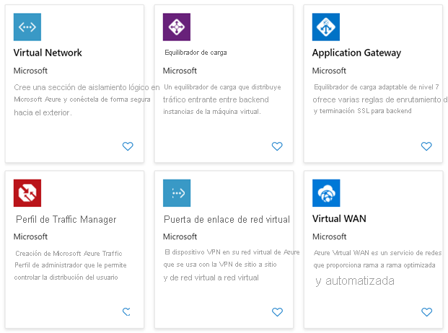

**Aspectos que se deben conocer sobre las redes virtuales de Azure**

Puede implementar Azure Virtual Network para crear una representación virtual de la red en la nube. Vamos a examinar algunas características de las redes virtuales en Azure.

* Una red virtual de Azure es un aislamiento lógico de los recursos en la nube de Azure.
* Puede usar redes virtuales para aprovisionar y administrar redes privadas virtuales (VPN) en Azure.
* Cada red virtual tiene su propio bloque de enrutamiento de interdominios sin clases (CIDR) y se puede vincular a otras redes virtuales y redes locales.
* Puede vincular redes virtuales con una infraestructura de TI local para crear soluciones híbridas o entre entornos locales, cuando los bloques CIDR de las redes de conexión no se superponen.
* Puede controlar la configuración del servidor DNS para las redes virtuales y la segmentación de la red virtual en subredes.

En la ilustración siguiente se muestra una red virtual que tiene una subred que contiene dos máquinas virtuales. La red virtual tiene conexiones a una infraestructura local y a una red virtual independiente.

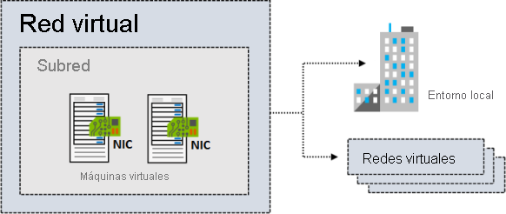

**Aspectos que se deben tener en cuenta al usar redes virtuales**

Las redes virtuales se pueden usar de muchas formas. A medida que piense en el plan de configuración de las redes virtuales y subredes, tenga en cuenta los siguientes escenarios.

| **Escenario** | **Descripción** |
| --- | --- |
| *Crear una red virtual dedicada solo en la nube privada* | A veces no necesita una configuración entre entornos para su solución. Cuando crea una red virtual, los servicios y las máquinas virtuales de la red virtual pueden comunicarse de manera directa y segura entre sí en la nube. Aun así, puede configurar conexiones de punto de conexión para las máquinas virtuales y los servicios que requieren la comunicación con Internet, como parte de la solución. |
| *Ampliación segura del centro de datos con redes virtuales* | Puede crear VPN de sitio a sitio tradicionales para escalar la capacidad del centro de datos de forma segura. Las redes privadas virtuales de sitio a sitio usan IPSEC para proporcionar una conexión segura entre la puerta de enlace VPN corporativa y Azure. |
| *Habilitación de escenarios de nube híbrida* | Las redes virtuales ofrecen flexibilidad para admitir distintos escenarios de nube híbrida. Puede conectar de forma segura aplicaciones basadas en la nube a cualquier tipo de sistema local como grandes sistemas y sistemas Unix. |

**Creación de las subredes**

Las subredes proporcionan una manera de implementar divisiones lógicas dentro de la red virtual. La red se puede segmentar en subredes para ayudar a mejorar la seguridad, aumentar el rendimiento y facilitar la administración.

**Aspectos que saber sobre las subredes**

Hay ciertas condiciones relativas a las direcciones IP de una red virtual cuando se usa la segmentación con subredes.

* Cada subred contiene un intervalo de direcciones IP que están dentro del espacio de direcciones de la red virtual.
* El intervalo de direcciones de una subred debe ser único dentro del espacio de direcciones de la red virtual.
* El intervalo de una subred no se puede superponer con otros intervalos de direcciones IP de subred en la misma red virtual.
* El espacio de direcciones IP de una subred debe especificarse con notación de CIDR.
* Puede segmentar una red virtual en una o varias subredes en Azure Portal. Aquí se muestran las características de las direcciones IP de las subredes.

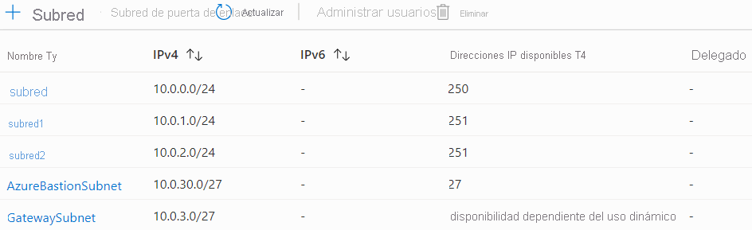

**Direcciones reservadas**

En cada subred, Azure reserva cinco direcciones IP. Reserva las cuatro primeras y la última.

Vamos a examinar las direcciones reservadas en un intervalo de direcciones IP de 192.168.1.0/24.

| **Dirección reservada** | **Motivo** |
| --- | --- |
| 192.168.1.0 | Este valor identifica la dirección de red virtual. |
| 192.168.1.1 | Azure configura esta dirección como puerta de enlace predeterminada. |
| 192.168.1.2*y*192.168.1.3 | Azure asigna estas direcciones IP de Azure DNS al espacio de red virtual. |
| 192.168.1.255 | Este valor proporciona la dirección de difusión de red virtual. |

**Aspectos que tener en cuenta al usar subredes**

Al planear la adición de segmentos de subred dentro de una red virtual, hay varios factores que se deben tener en cuenta. Revise los siguientes escenarios.

* **Tenga en cuenta los requisitos de servicio**. Cada servicio implementado directamente en una red virtual tiene requisitos específicos de enrutamiento y de los tipos de tráfico que deben permitirse dentro y fuera de las subredes asociadas. Un servicio puede requerir o crear su propia subred. Debe haber suficiente espacio sin asignar para cumplir los requisitos de servicio. Supongamos que conecta una red virtual a una red local mediante Azure VPN Gateway. La red virtual debe tener una subred dedicada para la puerta de enlace.
* **Tenga en cuenta las aplicaciones virtuales de red**. De forma predeterminada, Azure enruta el tráfico de red entre todas las subredes de una red virtual. Puede invalidar el enrutamiento predeterminado de Azure para impedir el enrutamiento de Azure entre subredes. También puede invalidar el enrutamiento predeterminado entre subredes mediante una aplicación virtual de red. Si necesita que el tráfico entre los recursos de la misma red virtual fluya por una aplicación virtual de red, implemente los recursos en subredes diferentes.
* **Considere los puntos de conexión de servicio**. Puede limitar el acceso a recursos de Azure (como, por ejemplo, una cuenta de almacenamiento de Azure o una base de datos de Azure SQL) a subredes específicas con un punto de conexión de servicio de red virtual. También puede denegar el acceso a los recursos de Internet. Puede crear varias subredes y luego habilitar un punto de conexión de servicio para algunas de ellas, pero no para otras.
* **Considere los grupos de seguridad de red**. Puede asociar un grupo de seguridad de red o ninguno, a cada subred de una red virtual. Puede asociar el mismo grupo de seguridad de red (u otro diferente) a cada subred. Cada grupo de seguridad de red contiene reglas que permiten o niegan el paso del tráfico hacia y desde los orígenes y destinos.
* **Tenga en cuenta los vínculos privados**. Azure Private Link proporciona conectividad privada desde una red virtual a la plataforma como servicio (PaaS) de Azure, propiedad del cliente o servicios de asociados de Microsoft. Private Link simplifica la arquitectura de red y protege la conexión entre los puntos de conexión de Azure. El servicio elimina la exposición de datos a la red pública de Internet.

**Creación de redes virtuales**

Puede crear redes virtuales en cualquier momento. También puede agregar redes virtuales al crear una máquina virtual.

**Aspectos que saber sobre la creación de redes virtuales**

Revise los siguientes requisitos para crear una red virtual.

* Al crear una red virtual, debe definir el espacio de direcciones IP de la red.
* Planee usar un espacio de direcciones IP que aún no esté en uso en su organización.
  + El espacio de direcciones de la red puede ser local o en la nube, pero no ambos.
  + Una vez que se crea el espacio de direcciones IP, no se puede cambiar. Incluso si planea usar el espacio de direcciones solo en redes virtuales en la nube, más adelante puede decidir conectar un sitio local.
* Para crear una red virtual, debe definir al menos una subred.
  + Cada subred contiene un intervalo de direcciones IP que están dentro del espacio de direcciones de la red virtual.
  + El intervalo de direcciones de cada subred debe ser único dentro del espacio de direcciones de la red virtual.
  + El intervalo de una subred no se puede superponer con otros intervalos de direcciones IP de subred en la misma red virtual.
* Puede crear una red virtual mediante Azure Portal. Proporcione la suscripción de Azure, el grupo de recursos, el nombre de red virtual y la región de servicio de la red.

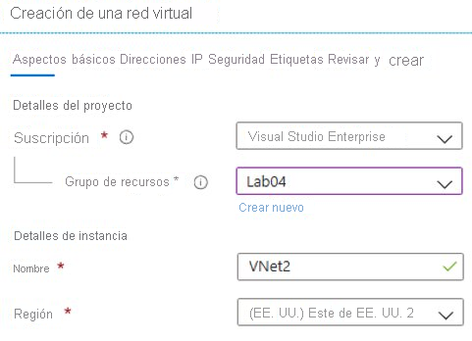

**Nota**

Los límites predeterminados de los recursos de red de Azure pueden cambiar periódicamente. Asegúrese de consultar la [**documentación de red de Azure**](https://learn.microsoft.com/es-es/azure/networking/) para disponer de la información más reciente.

**Planeamiento de las direcciones IP**

Puede asignar direcciones IP a los recursos de Azure para que se comuniquen con otros recursos de Azure, la red local e Internet. Hay dos tipos de direcciones IP en Azure: *privadas* y *públicas*.

Las **direcciones IP privadas** permiten la comunicación dentro de una red virtual de Azure y la red local. Cree una dirección IP privada para el recurso cuando use una puerta de enlace de VPN o un circuito ExpressRoute de Azure para ampliar la red a Azure.

**Las direcciones IP públicas** permiten que el recurso se comunique con Internet. Puede crear una dirección IP pública para conectarse a los servicios orientados al público de Azure.

En la ilustración siguiente se muestra un recurso de máquina virtual que tiene una dirección IP privada y una dirección IP pública.

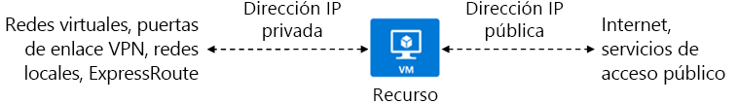

**Aspectos que se deben conocer sobre las direcciones IP**

Veamos las características de las direcciones IP con más detalle.

* Las direcciones IP se pueden asignar de forma estática o dinámica.
* Puede separar en subredes diferentes los recursos de la dirección IP asignados de forma dinámica y estática.
* Las direcciones IP estáticas no cambian y son más recomendables para determinadas situaciones, como las siguientes:
  + Resolución de nombres DNS, donde un cambio en la dirección IP requiere actualizar los registros de host.
  + Modelos de seguridad basados en direcciones IP que requieren que las aplicaciones o servicios tengan una dirección IP estática
  + Certificados TLS/SSL vinculados a una dirección IP.
  + Reglas de firewall que permiten o deniegan el tráfico mediante intervalos de direcciones IP.
  + Máquinas virtuales basadas en roles, como controladores de dominio y servidores DNS.

**Creación de una dirección IP pública**

Puede crear una IP pública para el recurso en Azure Portal.

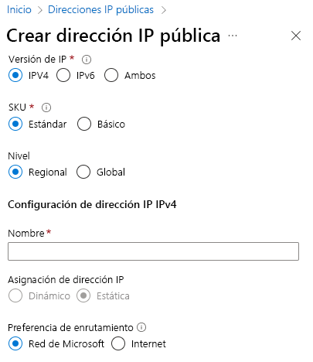

**Aspectos a tener en cuenta al crear una IP pública**

Para crear una IP pública, configure las opciones siguientes:

* **Versión de IP**: seleccione una opción para crear una dirección **IPv4**, **IPv6** o **ambas**. La opción **Ambas** crea dos IP públicas: una dirección IPv4 y una dirección IPv6.
* **SKU**: seleccione la SKU para la IP pública, incluido **Básica** o **Estándar**. El valor debe coincidir con la SKU del equilibrador de carga de Azure con la que se usa la dirección.
* **Nombre**: escriba un nombre para identificar la dirección IP. El nombre debe ser único dentro del grupo de recursos que seleccione.
* **Asignación de dirección IP**: identifique el tipo de asignación de dirección IP que se va a usar.
  + **Dinámica:** las direcciones se asignan después de que una dirección IP pública se asocie a un recurso de Azure y el recurso se inicie por primera vez. Las direcciones dinámicas pueden cambiar si un recurso como una máquina virtual se detiene (desasigna) y luego se reinicia a través de Azure. La dirección sigue siendo la misma si la máquina virtual se reinicia o se detiene desde el sistema operativo invitado. Cuando se quita un recurso de dirección IP pública de un recurso, se libera la dirección dinámica.
  + Las direcciones **estáticas** se asignan cuando se crea la IP pública. Las direcciones estáticas no se liberan hasta que se elimina un recurso de dirección IP pública. Si la dirección no está asociada a un recurso, puede cambiar el método de asignación después de crear la dirección. Si la dirección está asociada a un recurso, es posible que no pueda cambiar el método de asignación.

**Nota**

Si selecciona **IPv6** como la versión de dirección IP, el método de asignación debe ser **Dinámico** para el SKU básico. Las direcciones de SKU Estándar son **Estáticas** tanto para direcciones IPv4 como IPv6.

**Asociación de direcciones IP públicas**

Un recurso de dirección IP pública se puede asociar a interfaces de red de máquinas virtuales, equilibradores de carga orientados a Internet, instancias de VPN Gateway e instancias de Application Gateway. Puede asociar su recurso a direcciones IP públicas tanto dinámicas como estáticas.

**Aspectos que tener en cuenta al asociar direcciones IP públicas**

En la siguiente tabla se resume cómo asociar direcciones IP públicas a distintos tipos de recursos.

| **Resource** | **Asociación de direcciones IP públicas** | **Dirección IP dinámica** | **Dirección IP estática** |
| --- | --- | --- | --- |
| Máquina virtual | NIC | Sí | Sí |
| Equilibrador de carga | Configuración de front-end | Sí | Sí |
| puerta de enlace de VPN | Configuración de dirección IP de puerta de enlace VPN | Yes | Sí**\*** |
| puerta de enlace de aplicaciones | Configuración de front-end | Sí | Sí**\*** |

**\*** Las direcciones IP estáticas solo están disponibles en determinadas SKU.

**SKU de dirección IP pública**

Al crear una dirección IP pública, hay que seleccionar una SKU Básica o Estándar. La elección de la SKU afecta al método de asignación de IP, a la seguridad, a los recursos disponibles y a las opciones de redundancia.

En la siguiente tabla se resumen las diferencias entre los tipos de SKU de las direcciones IP públicas.

| **Característica** | **SKU básica** | **SKU Estándar** |
| --- | --- | --- |
| Asignación IP | Estática o dinámica | estática |
| Seguridad | Abierta de forma predeterminada | Son seguras de forma predeterminada, se cierran al tráfico de entrada |
| Recursos | Interfaces de red, puertas de enlace VPN, puertas de enlace de aplicación y equilibradores de carga orientados a Internet | Interfaces de red o equilibradores de carga estándar públicos |
| Redundancia | Sin redundancia de zona | Redundancia de zona de forma predeterminada |

**Asignación de direcciones IP privadas**

Un recurso de dirección IP privada se puede asociar a interfaces de red de máquinas virtuales, equilibradores de carga internos e instancias de Application Gateway. Azure puede proporcionar una dirección IP (asignación dinámica), o bien puede ser usted quien asigne la dirección IP (asignación estática).

**Aspectos que se deben tener en cuenta al asociar direcciones IP privadas**

En la tabla siguiente se resume cómo puede asociar direcciones IP privadas para distintos tipos de recursos.

| **Recurso** | **Asociación de direcciones IP privadas** | **Dirección IP dinámica** | **Dirección IP estática** |
| --- | --- | --- | --- |
| Máquina virtual | NIC | Sí | Sí |
| Equilibrador de carga interno | Configuración de front-end | Sí | Sí |
| puerta de enlace de aplicaciones | Configuración de front-end | Sí | Sí |

**Asignación de la dirección IP privada**

Se asigna una dirección IP privada del intervalo de direcciones de la subred de la red virtual en la que se implementa un recurso. Hay dos opciones: dinámicas y estáticas.

* **Dinámica**: Azure asigna la siguiente dirección IP sin asignar o no reservada disponible en el intervalo de direcciones de la subred. La asignación dinámica es el método de asignación predeterminado.

Supongamos que las direcciones 10.0.0.4 a 10.0.0.9 ya están asignadas a otros recursos. En este caso, Azure asigna la dirección 10.0.0.10 a un nuevo recurso.

* **Estática**: seleccione y asigne cualquier dirección IP sin asignar o no reservada en el intervalo de direcciones de la subred.

Supongamos que un intervalo de direcciones de la subred es 10.0.0.0/16 y las direcciones 10.0.0.4 a 10.0.0.9 ya se han asignado a otros recursos. En este escenario, puede asignar cualquier dirección entre 10.0.0.10 y 10.0.255.254.

**Comprobación de conocimiento**

Su empresa está migrando a Azure y replicando su red local en la nube. Están desarrollando un plan para usar Azure Virtual Network para organizar los recursos de la empresa en redes virtuales y subredes. Está trabajando en el diseño del esquema de direcciones IP de la empresa, asignando los intervalos que se pueden asignar y a qué intervalos se pueden denegar el tráfico.

* El departamento de ventas tiene una subred con un intervalo de direcciones de 10.3.0.0/16.
* El equipo de infraestructura tiene reglas de firewall para denegar el tráfico en función de intervalos de direcciones IP.
* Está examinando cómo usar Azure Virtual Network para habilitar la comunicación entre recursos dentro de la red de la empresa y en la nube.

**Responda a las siguientes preguntas**

Elija la respuesta más adecuada para cada una de las siguientes preguntas. Después, seleccione **Comprobar las respuestas**.

Principio del formulario

**1. Para el intervalo de subredes del departamento de venta, ¿qué dirección IP se puede asignar dinámicamente?**

1. 10.3.0.2
2. 10.3.255.255
3. 10.3.255.254

**2. ¿Qué característica puede admitir la denegación de tráfico en función del intervalo de direcciones IP?**

1. Direcciones IP asignadas de forma estática
2. Direcciones IP asignadas de forma dinámica
3. Direcciones IP del intervalo reservado

**3. ¿Cuál de las siguientes afirmaciones sobre las redes virtuales de Azure es verdadera?**

1. Se debe configurar la comunicación saliente con Internet para cada recurso de la red virtual.
2. Azure Virtual Network habilita las comunicaciones entre los recursos de Azure.
3. Las redes virtuales de Azure no se pueden configurar para comunicarse con recursos locales.
4. A
5. A
6. B

Final del formulario

**Resumen y recursos**

En este módulo, ha aprendido sobre las redes virtuales de Azure y su importancia en la creación de redes privadas en Azure. Ha explorado las ventajas de usar redes virtuales, como la escalabilidad, la disponibilidad y el aislamiento. Ha aprendido a crear redes virtuales con subredes y a determinar qué recursos requieren IP públicas o privadas.

Las principales conclusiones de este módulo son:

* Las redes virtuales de Azure permiten que diferentes recursos de Azure se puedan comunicar de forma segura entre ellos, con Internet y con redes en el entorno local.
* Las subredes de las redes virtuales proporcionan divisiones lógicas, lo que mejora la seguridad, el rendimiento y la administración.
* Al crear redes virtuales, asegúrese de que el espacio de direcciones IP es único y no se superpone con otras subredes.
* Las direcciones IP pueden proporcionar acceso público o privado a los recursos.